向日葵班观察日志
日期 2026年 1 月 26 日
今日一日活动
宝宝  姓名 | 生活活动 |  |  |  |  | 其他活动
宝宝  姓名 | 上午点心 | 午餐 | 午睡 | 下午点心 | 大便 | 其他活动
程知潜 | 鲜牛奶 √  多样饼干√ | 荞麦饭 √  番茄肥牛虾滑煲√  干锅花菜√（一半）  鸭血粉丝汤√ | 12：30前入睡。 | 腊八粥√  火龙果√  蓝莓√ | 1 | 一、晨间游戏活动  宝宝们入园后进行了自主游戏，游戏活动有娃娃家（小厨房、卧室）、室内滑滑梯、生活区、建构区（桌面建构、地面建构）、艺术区、感官区。  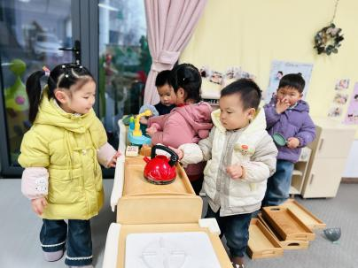  二、户外活动  （一）逛逛幼儿园、跑酷区  宝宝们逛了逛幼儿园，参观了哥哥姐姐们的教室，在跑酷区进行了户外运动。  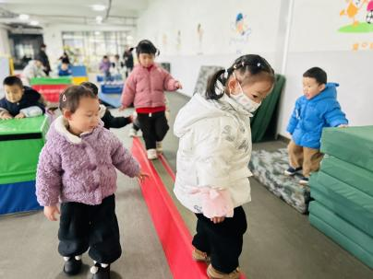  三、学习活动  （一）音乐游戏  宝宝们进行了音乐游戏《小老鼠上灯台》、《公交车的轮子》；手指游戏《抓老鼠》、《一座小桥》。  （二）艺术：腊八粥  宝宝们了解了今天是腊八节，有喝腊八粥的习俗，然后动手做了一碗“腊八粥”。宝宝们认识了腊八粥的一些食材，说了说它们的特征，然后选择自己喜欢的食材“放”进盛腊八粥的碗里。在拿豆子、压豆子的过程中，锻炼手指精细动作；同时在操作的过程中激发创造力，感知作品中的美。  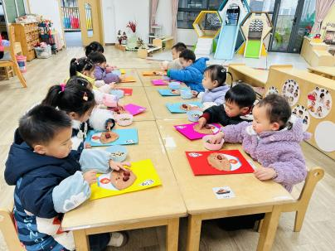
李艺珩 | 鲜牛奶 √  多样饼干√ | 荞麦饭 √  番茄肥牛虾滑煲√（一半）  干锅花菜√（一半）  鸭血粉丝汤√ | 12：30前入睡。 | 腊八粥√  火龙果√  蓝莓√ | 无
恽晏宸 | 鲜牛奶 √  多样饼干√ |  |  |  | 无
刘璟锃 | 鲜牛奶 √  多样饼干√ | 荞麦饭 √（一半）  番茄肥牛虾滑煲√（一半）  干锅花菜√（少量）  鸭血粉丝汤√ | 12：30前入睡。 | 腊八粥√  火龙果√  蓝莓√ | 无
孙露月 | 鲜牛奶 ×  多样饼干× | 荞麦饭 √  番茄肥牛虾滑煲√（一半）  干锅花菜√（一半）  鸭血粉丝汤√ | 12：40前入睡。 | 腊八粥√  火龙果√  蓝莓√ | 无
陆瑾玙 | 鲜牛奶 √  多样饼干√ | 荞麦饭 √（少量）  番茄肥牛虾滑煲√（一半）  干锅花菜√  鸭血粉丝汤√ | 12：30前入睡。 | 腊八粥√  火龙果√  蓝莓√ | 无
蔡荞一 | 鲜牛奶 √  多样饼干√ | 荞麦饭 √（一半）  番茄肥牛虾滑煲√  干锅花菜√（一半）  鸭血粉丝汤√ | 12：30前入睡。 | 腊八粥√  火龙果√  蓝莓√ | 无
臧卓宁 | 鲜牛奶 √  多样饼干√ | 荞麦饭 √  番茄肥牛虾滑煲√（一半）  干锅花菜√（一半）  鸭血粉丝汤√ | 12：30前入睡。 | 腊八粥√  火龙果√  蓝莓√ | 无
孙悦宁 | 鲜牛奶 √  多样饼干√ | 荞麦饭 √（一半）  番茄肥牛虾滑煲√  干锅花菜√  鸭血粉丝汤√ | 12：30前入睡。 | 腊八粥√  火龙果√  蓝莓√ | 无
吴心诺 | 鲜牛奶 √  多样饼干√ | 荞麦饭 √（一半）  番茄肥牛虾滑煲√（一半）  干锅花菜√（一半）  鸭血粉丝汤√ | 12：30前入睡。 | 腊八粥√  火龙果√  蓝莓√ | 无
陈之里 | 鲜牛奶 ×  多样饼干× | 荞麦饭 √（大半）  番茄肥牛虾滑煲×  干锅花菜×  鸭血粉丝汤√ | 13：00前入睡。 | 腊八粥√  火龙果√  蓝莓√ | 无
高彦淳 | 鲜牛奶 √  多样饼干√ | 荞麦饭 √（一半）  番茄肥牛虾滑煲√（一半）  干锅花菜√（一半）  鸭血粉丝汤√ | 12：30前入睡。 | 腊八粥√  火龙果√  蓝莓√ | 无

